货物清单及要求

一、采购一览表
包号 | 序号 | 品目名称 | 技术服务要求 | 数量
1 | 1 | 档案密集架 | 详见附件清单。 | 1批
注：1.本项目要求成交通知书发出之日起1个工作日内签订合同。2.本项目需要分细项报价。3.付款方式：服务结束后提供正规发票，通过对公转账的方式一次性付款。4.投标者报价包含运输、安装、搬运、开据发票等费用。
序号 | 产品名称 | 规格（单位mm） | 数量
1 | 全封闭式  档案密集架 | 长2700*宽560*高2400  双面6层3节9列 | 33m³
2 | 甲级防火门 | 90CM*205CM | 1扇
3 | 保修期 | 三年免费保修终身维护
 | 交货时间  及地点 | 签订合同后15天内安装调试并交付使用  交货地点，客户指定地点

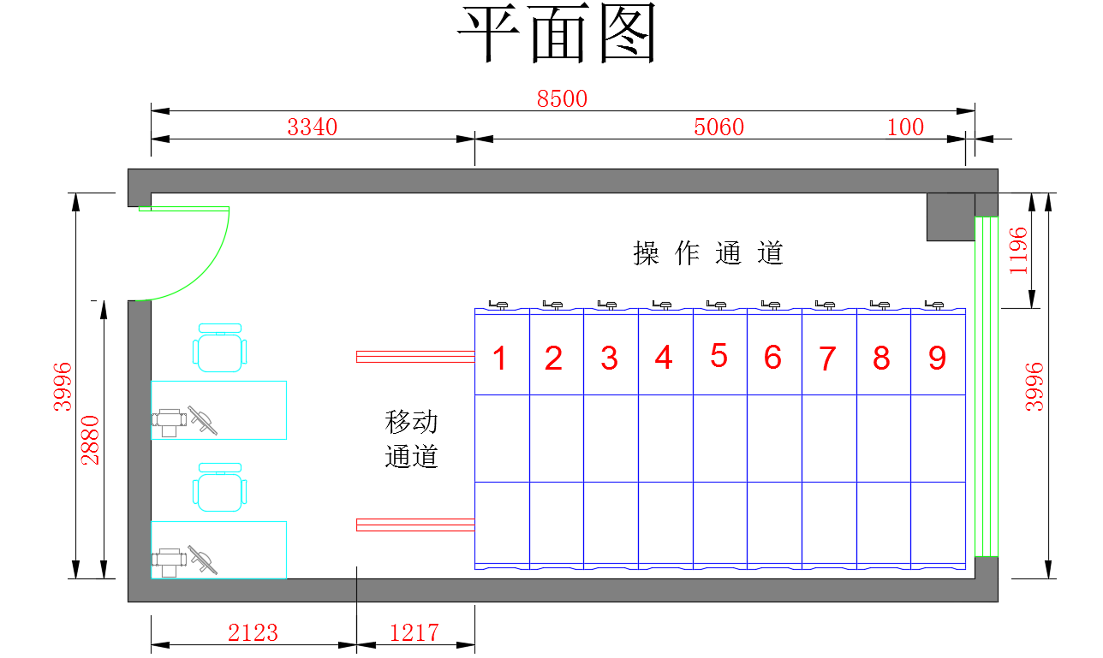

手动档案密集架技术参数
- 1、规格尺寸：按实际场地设计。
2、生产过程中材料、工艺均采用国家标准执行， 符合相关技术规范：
（1） GB/T4767-2014《家具用钢构件》
（2）GB/T4336-2016《碳素钢和中低合金钢火花源原子发射光谱分析法》
（3） GB/T13667.3-2013 《手动密集架技术条件》
（4）GB/T231.1-2009《金属布氏硬度试验、第一部分》
（5）GB/T3325-2008《金属家具通用技术条件》
（6）GB/T24409-2009《金属涂料有害物质限量》
（7）CB/T6739-2006《色泽和清漆铅笔法测定漆膜硬度》
（8）GB/T1294-2013《家用和类似用途制冷器具用门密封条》
（9）CB/T1732-1993《漆膜耐冲击测定法》
（10）QB/T1950-2013《家具表面漆膜耐盐浴测定法》
（11）CB/T9286-1998《色泽和清漆漆膜的画格试验》
（12）GB/T3177-2009《产品几何技术规范（GPS）光滑工件尺寸的检验》
（13）GB18583-2008《室内装饰装修材料有害物质限量》
（14）GB/T228.12010《金属材料拉伸试验第一部分：室温试验方法》
3、移动档案密集架技术要求：
1、架体技术要求：（全封闭式双面），每个团体前后上下带门。
(1)移动档案密集架主要由导轨、底盘、传动机构和架体（包括立柱、挂板、搁板、顶板、门板及侧护板）等零（部）件组成。架顶设有防尘装置，列与列之间装有20mm厚特种抗老化橡塑磁性密封条，形成两列间的全封闭，门面列和中间移动列分别装有锁具和制动装置，每组密集架闭合后可用总锁锁住，形成一个封闭的整体，各列移开后可单独制动，确保人员安全，底部设有防鼠、防倾倒装置，因而整个架体具有良好的防尘、防鼠、防潮、防火、防盗和保密功能。
(2)传动机构主要由精铸滚轮、传动轴、连接管、调心轴承、精密滚子摩托车链条，机械式自脱超越离合摇手柄、多级速比1：6精制链轮等零（部）件组成。为了驱动轻便、平稳，采用中轴带动两根边轴传动方式，手柄摇动轻便、灵活、耐用、美观、无噪声、手柄摇动时能自动挂挡，密集架处于从动或不动状态时，摇柄自行停于垂直位置，手柄可折叠，避免了通行障碍。
(3)底盘采用2.7mm钢板分段焊接后整体组装式，连接牢固、运输、安装方便，底盘各段连接采用Ml0螺栓紧固，滚轮横梁采用四折成型，确保在外力作用下无任何变形情况发生。底梁下部装有防倒支架以防架体倾倒。底盘两端封头横梁与纵梁牢固焊接，在直角处上、下两平面均焊上三角形加强板，有效保证底盘架体不扭曲、错位、变形，密集架在轨移动轻便、平滑、平整。
（4）立板：立柱采用1.2mm宝钢优质冷轧钢板一次滚压成型，立柱正面50mm，两截面39mm。正面压有蝶形尾槽，槽外宽15.5mm，内宽17.5mm,槽深5.5mm; 两侧面各压二根圆弧筋和冲挂扣调节孔，圆弧筋尺寸为R3mm，筋到筋中心15mm，调节孔尺寸4*30mm，孔距50mm。立柱背面两边分别通过R3和R5圆弧成型为内圆环形。
（5）搁（隔、托）板采用 1.0mm 优质冷轧钢板一次滚压成型，采用双槽扁平压印式设计，刚性好、平整、通用性、互换性好外形美观，设计新颖；承重≥80KG，满负载24小时后曲挠度≤3mm， 卸载后自动恢复。 圆弧筋尺寸为 R2.5×2.5mm（±0.5mm） ，侧面筋到边尺寸为 13.5mm（±1mm）。
（6）双压筋挂板采用 1.0mm 冷轧板（支承板）两端挂钩采用模具冲裁打弯而成，中间采用腰形拉伸翻边模成形两个台阶加强孔，下端直角折弯，并冲有四个凸槽，使搁板嵌置于弯边凸肩上，组装后平整、牢固、无噪声、层间距按需要沿立柱调节孔可自由调整。；
(7)四压筋不锈钢标插：侧板目录标插尺寸不小于140*80mm，压四条筋，目录标插为不锈钢材质，不得用铆钉、螺丝或磁铁等其它固定，要便捷安装和拆卸。
（8）安装方式：轨道采用地面方式安装

二、架体材质、参数、标准
设备  名称 | 设备配置 |  | 材料  规格 | 技术参数 | 采用标准 | 性能说明
轧道 | 轨道板 |  | ≥2.8mm | 冷轧钢板 | GB/T4336-2016 | 轨道：轨道板自带组合护坡板可拆装。路轨顶端设有限位装置，防止底盘脱轨。
轧道 | 路 轨 |  | 20×20mm实 | 冷轧钢板 | GB/T4336-2016 | 轨道：轨道板自带组合护坡板可拆装。路轨顶端设有限位装置，防止底盘脱轨。
底盘 | 底梁、轴承档、夹紧块 |  | 2.7mm | 冷轧钢板 | GB/T4336-2016 | 底盘采用整体焊接、刚性足、不变形，表面喷塑，分段式结构
架体 | 蝶型压筋立柱 |  | 1.2mm | 冷轧钢板 | GB/T4336-2016 | 架体结实、坚固、设备新颖，安装规范，每节单面层数和间距可自由调整
架体 | 搁（隔、托）板 |  | 1.0mm | 冷轧钢板 | GB/T4336-2016 | 架体结实、坚固、设备新颖，安装规范，每节单面层数和间距可自由调整
架体 | 压筋挂板 |  | 1.0mm | 冷轧钢板 | GB/T4336-2016 | 架体结实、坚固、设备新颖，安装规范，每节单面层数和间距可自由调整
架体 | 压筋挡棒 |  | 1.0mm | 冷轧钢板 | GB/T4336-2016 | 架体结实、坚固、设备新颖，安装规范，每节单面层数和间距可自由调整
门面 | 门框 |  | 1.0mm | 冷轧钢板 | GB/T4336-2016 | 门板平整、款式新颖，表面亚光喷塑。
门面 | 门板 |  | 1.0mm | 冷轧钢板 | GB/T4336-2016 | 门板平整、款式新颖，表面亚光喷塑。
侧护板 |  |  | 1.0mm | 冷轧钢板 | GB/T4336-2016 | 款式新颖，表面亚光喷塑
传动机构 | 轴承座 |  | P204 | E级 | GB/T4336-2016 | 精密度高，万向灵活，材料质量好，耐压与耐磨性能好
传动机构 | 传动轴 |  | φ20 | 45#圆钢 | GB/T4336-2016 | 传动机构配合精密度高，定位可靠，传动轻便灵活，摇手轻，运行平稳性能达到超过国家标准，表面镀锌处理。
传动机构 | 连接钢管 |  | φ20*20 | 无缝钢管 | GB/T4336-2016 | 传动机构配合精密度高，定位可靠，传动轻便灵活，摇手轻，运行平稳性能达到超过国家标准，表面镀锌处理。
传动机构 | 铁滚轮 |  | HT200  铸铁 |  | GB/T231.1-2009 | 传动机构配合精密度高，定位可靠，传动轻便灵活，摇手轻，运行平稳性能达到超过国家标准，表面镀锌处理。
传动机构 | 链轮 |  | ZG45 | 滚齿精制 | GB/T231.1-2009 | 传动机构配合精密度高，定位可靠，传动轻便灵活，摇手轻，运行平稳性能达到超过国家标准，表面镀锌处理。
传动机构 | 摩托车链条 |  | FR420 | φ8.5  节距12.7 | GB/T231.1-2009 | 传动机构配合精密度高，定位可靠，传动轻便灵活，摇手轻，运行平稳性能达到超过国家标准，表面镀锌处理。
传动机构 | 摇手体总成 | 摇手体 | ZG45 | 自由离合器折叠摇把 | GB/T3325-2008 | 采用行星齿轮传动机构，造型美观大方，手感舒适，把手为折叠式，可避免通道障碍，摇动任意一列不会带动其它把手
传动机构 | 摇手体总成 | 滚轮  轴承 |  | 自由离合器折叠摇把 | GB/T3325-2008 | 采用行星齿轮传动机构，造型美观大方，手感舒适，把手为折叠式，可避免通道障碍，摇动任意一列不会带动其它把手
制动装置 | 侧列锁定  装置 |  | 808锁 | 每一列均可锁紧，并装锁 | GB/T3325-2008 | 每列均装有制动装置，磁性密封条，操作方便，制动可靠，使用存取安全。
制动装置 | 中列制动  装置 |  |  |  | GB/T4336-2016 | 每列均装有制动装置，磁性密封条，操作方便，制动可靠，使用存取安全。
防护装置 | 防震、防尘  装置 |  | 20mm | PVC磁封条 | GB/T4336-2016
防护装置 | 顶板 |  | 1.0mm | 冷轧钢板 | GB/T4336-2016 | 每列的接触面均有缓冲及密封装置。具有良好的防震、防尘、防鼠、防光、防潮、防火功能
防护装置 | 防尘板、  防鼠板 |  | 1.0mm | 冷轧钢板 | GB/T4336-2016 | 每列的接触面均有缓冲及密封装置。具有良好的防震、防尘、防鼠、防光、防潮、防火功能
防护装置 | 防倾倒装置 |  | 5.0mm | 铝合金 | GB/T6892-2006 | 规格；(最大边长150mm,120mm,35mm)宽100mm厚5mmY字型锌合金板一次性成型，能起到更好的平行移动和防倒安全保护。
表面处理 | 前处理药剂 |  | ZN系磷化 |  | GB/T24409-2009
表面处理 | 高压静电  喷塑 |  | 环氧型聚脂混合粉 |  | 国内知名品牌

本项目要求样品内容：
序号 | 部件名称 | 规格及要求 | 数量 | 外形
1 | 立柱 | 立柱采用1.2mm宝钢优质冷轧钢板一次滚压成型，立柱正面50mm，两截面39mm。正面压有蝶形尾槽，槽外宽15.5mm，内宽17.5mm,槽深5.5mm; 两侧面各压二根圆弧筋和冲挂扣调节孔，圆弧筋尺寸为R3mm，筋到筋中心15mm，调节孔尺寸4*30mm，孔距50mm。立柱背面两边分别通过R3和R5圆弧成型为内圆环形。规格宽1200mm*深39mm长300mm | 1块 | 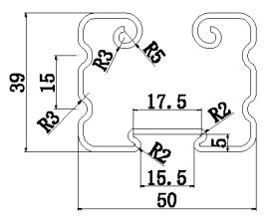
3 | 防倒装置 | (最大边长1要求：50mm*120mm*35mm)宽100mm厚5mmY字型锌合金板一次性成型，能起到更好的平行和防倒安全保护。 | 1块 | 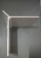
3 | 层板 | 采用 1.0mm 优质冷轧钢板一次滚压成型，采用双槽扁平压印式设计，刚性好、平整、通用性、互换性好外形美观，设计新颖；长300mm | 1把 | 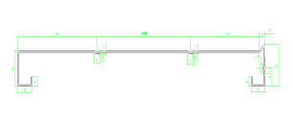  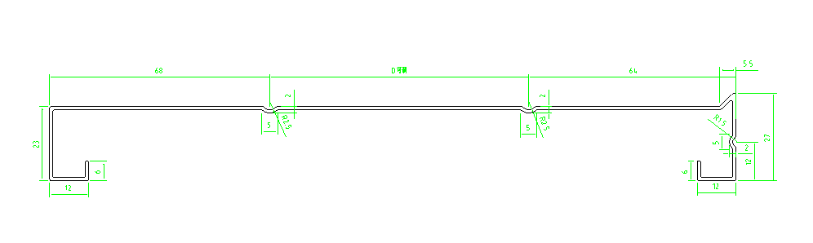
4 | 不锈钢标插 | 侧板目录标插尺寸不小于140*80mm，压四条筋，目录标插为不锈钢材质，不得用铆钉、螺丝或磁铁等其它固定，要便捷安装和拆卸. | 1块 | 
样品须于开标前一天送至采购单位，样品须按顺序摆放整齐，应贴货物名称的标签并遮盖货物品牌及生产厂家，超过时间送达的样品将拒绝受理。未提供样品或样品提供不齐全或不符合产品技术要求及样品要求的，将按无效标处理。评标过程中可能对样品进行拆散等破坏性检验，由此可能造成的损坏及相关费用由投标人自行承担。

